**Сведения об аналоге**

**Наименование образца-аналога:**

Модем связи системы управления Z51-PBM01 «FHF Bergbautechnik» в рудничном искробезопасном исполнении

**ОКПД2**: 26.30.23

Иностранный производитель **комплектующего**: FHF Bergbautechnik GmbH & Co/ KG, Германия

**Потенциальная стоимость за ед.:** 165 000 руб.

**Ежегодный спрос**: около 700 шт./год

**Сведение о конечном продукте:** Распределенный системы автоматизированного управления для подземного взрывоопасного рудника «АСУТП-РВ-РС»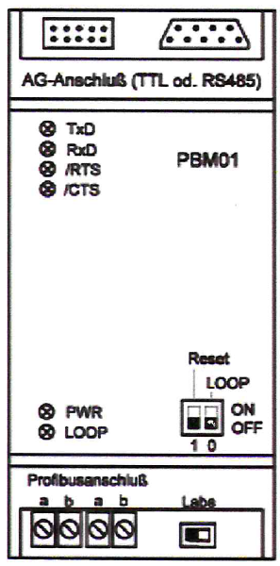

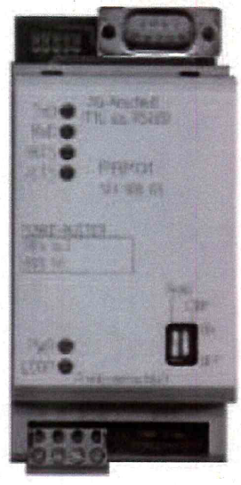

**Технические характеристики**

Модем связи системы управления обеспечивает доступ к шине устройства автоматизации.

Модем обладает гальванически отдельной электрической цепью (развязка через трансформатор) и обеспечивает фазокогерентную FSK-модуляцию.

Модем имеет искробезопасное исполнение EEx ia I и может применяться как электронный компонент оборудования в зонах, опасных по рудничному газу.

Моджем устанавливается на монтажную DIN рейку 35 мм.

Основные элементы и параметры:

Скорость передачи данных 93,75 кбит/сек;

Сигнальные входы и выходы TTL или RS485 для подключения к устройству автоматизации;

Оптические светодиодные индикаторы состояния для сигналов TxD, RxD, /RTS, /CTS, LOOP и питания (PWR);

Возможность подключения концевого сопротивления шины;

Максимальное количество модемов на одном шинном кабеле – 32;

Рабочее напряжение – 5 В;

Потребляемый ток 60-70 mA (при активном передатчике), 12 mA (в состоянии покоя);

Режим эксплуатации – постоянная работа;

Рабочее положение – любое.

Добрый день!. Краткий анализ и предложение.

Модем не стандартных скоростей( 93кб) стандарт 1.2 2.4 4.8 9.6 … до 115.2

Возможна не стыковка с аппаратурой оконечной передачи данных (ОПД) т.к. это спецификация имеет точные требования. (скорость тип нижнего уровня, асинхронный или синхронный байт, размеры пакета максимальные?, и т.д)

Исполнение искро-безопасное , но это как раз то и не сложно.

Ничего нет о линиях связи: по умолчанию считаем самый худший вариант проводная линия 2а провода, по типу телефона.

Не ясна трактовка условия цитирую: *… Максимальное количество модемов на одном шинном кабеле ?*

Кроме того, существуют модемы подобного уровня и отечественных производителей.

|  |
| --- |
| <https://mir-omsk.ru/products/commun-mirmk/?ysclid=mb8pe5nx0468944293> |
| <https://te-nn.ru/modemy/ethernet-modem-m-3-01-3-01-01-3-01-02> |

Общий вывод. Повторять модем без требований к ОПД и физическим линиям связи нил10 не сможет.

Подготовил 9:15 29.05.2025 инженер НИЛ-10 Шабронов А.А. тс +7-913-905-8839 [shabronov@yandex.ru](mailto:shabronov@yandex.ru)